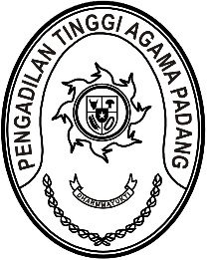
PENGADILAN TINGGI AGAMA PADANG
Jl. By Pass KM 24 Anak Air, Telp. (0751) 7054806, Fax. (0751) 40537
Homepage : www.pta-padang.go.id, e-mail : admin@pta-padang.go.id

PADANG - 25171

Nomor : W3-A/ /OT.00/1/2022 06 Januari 2022
Lampiran : -
Perihal : Undangan Pembinaan

Yth.
Ketua Pengadilan Agama Se Sumatera Barat

Dalam rangka pembinaan teknis yustisial para Pimpinan di lingkungan Pengadilan Tinggi Agama Padang, Pengadilan Tinggi Agama Padang mengadakan kegiatan Pembinaan Teknis Yustisial dengan Narasumber Yang Mulia Ketua Kamar Peradilan Agama Mahkamah Agung RI,
Dr. H. Amran Suadi, S.H., M.H., M.M., untuk itu diminta kepada Saudara untuk mengikuti kegiatan dimaksud yang akan diselengarakan pada :

Hari/Tanggal : Senin/ 10 Januari 2022
Jam : 13.30 WIB s.d. selesai
Tempat : Command Center Pengadilan Tinggi Agama Padang
Pakaian : Pakaian Dinas Harian (PDH)

Demikian disampaikan dan terima kasih.

Wassalam,
Ketua,

Zein Ahsan

